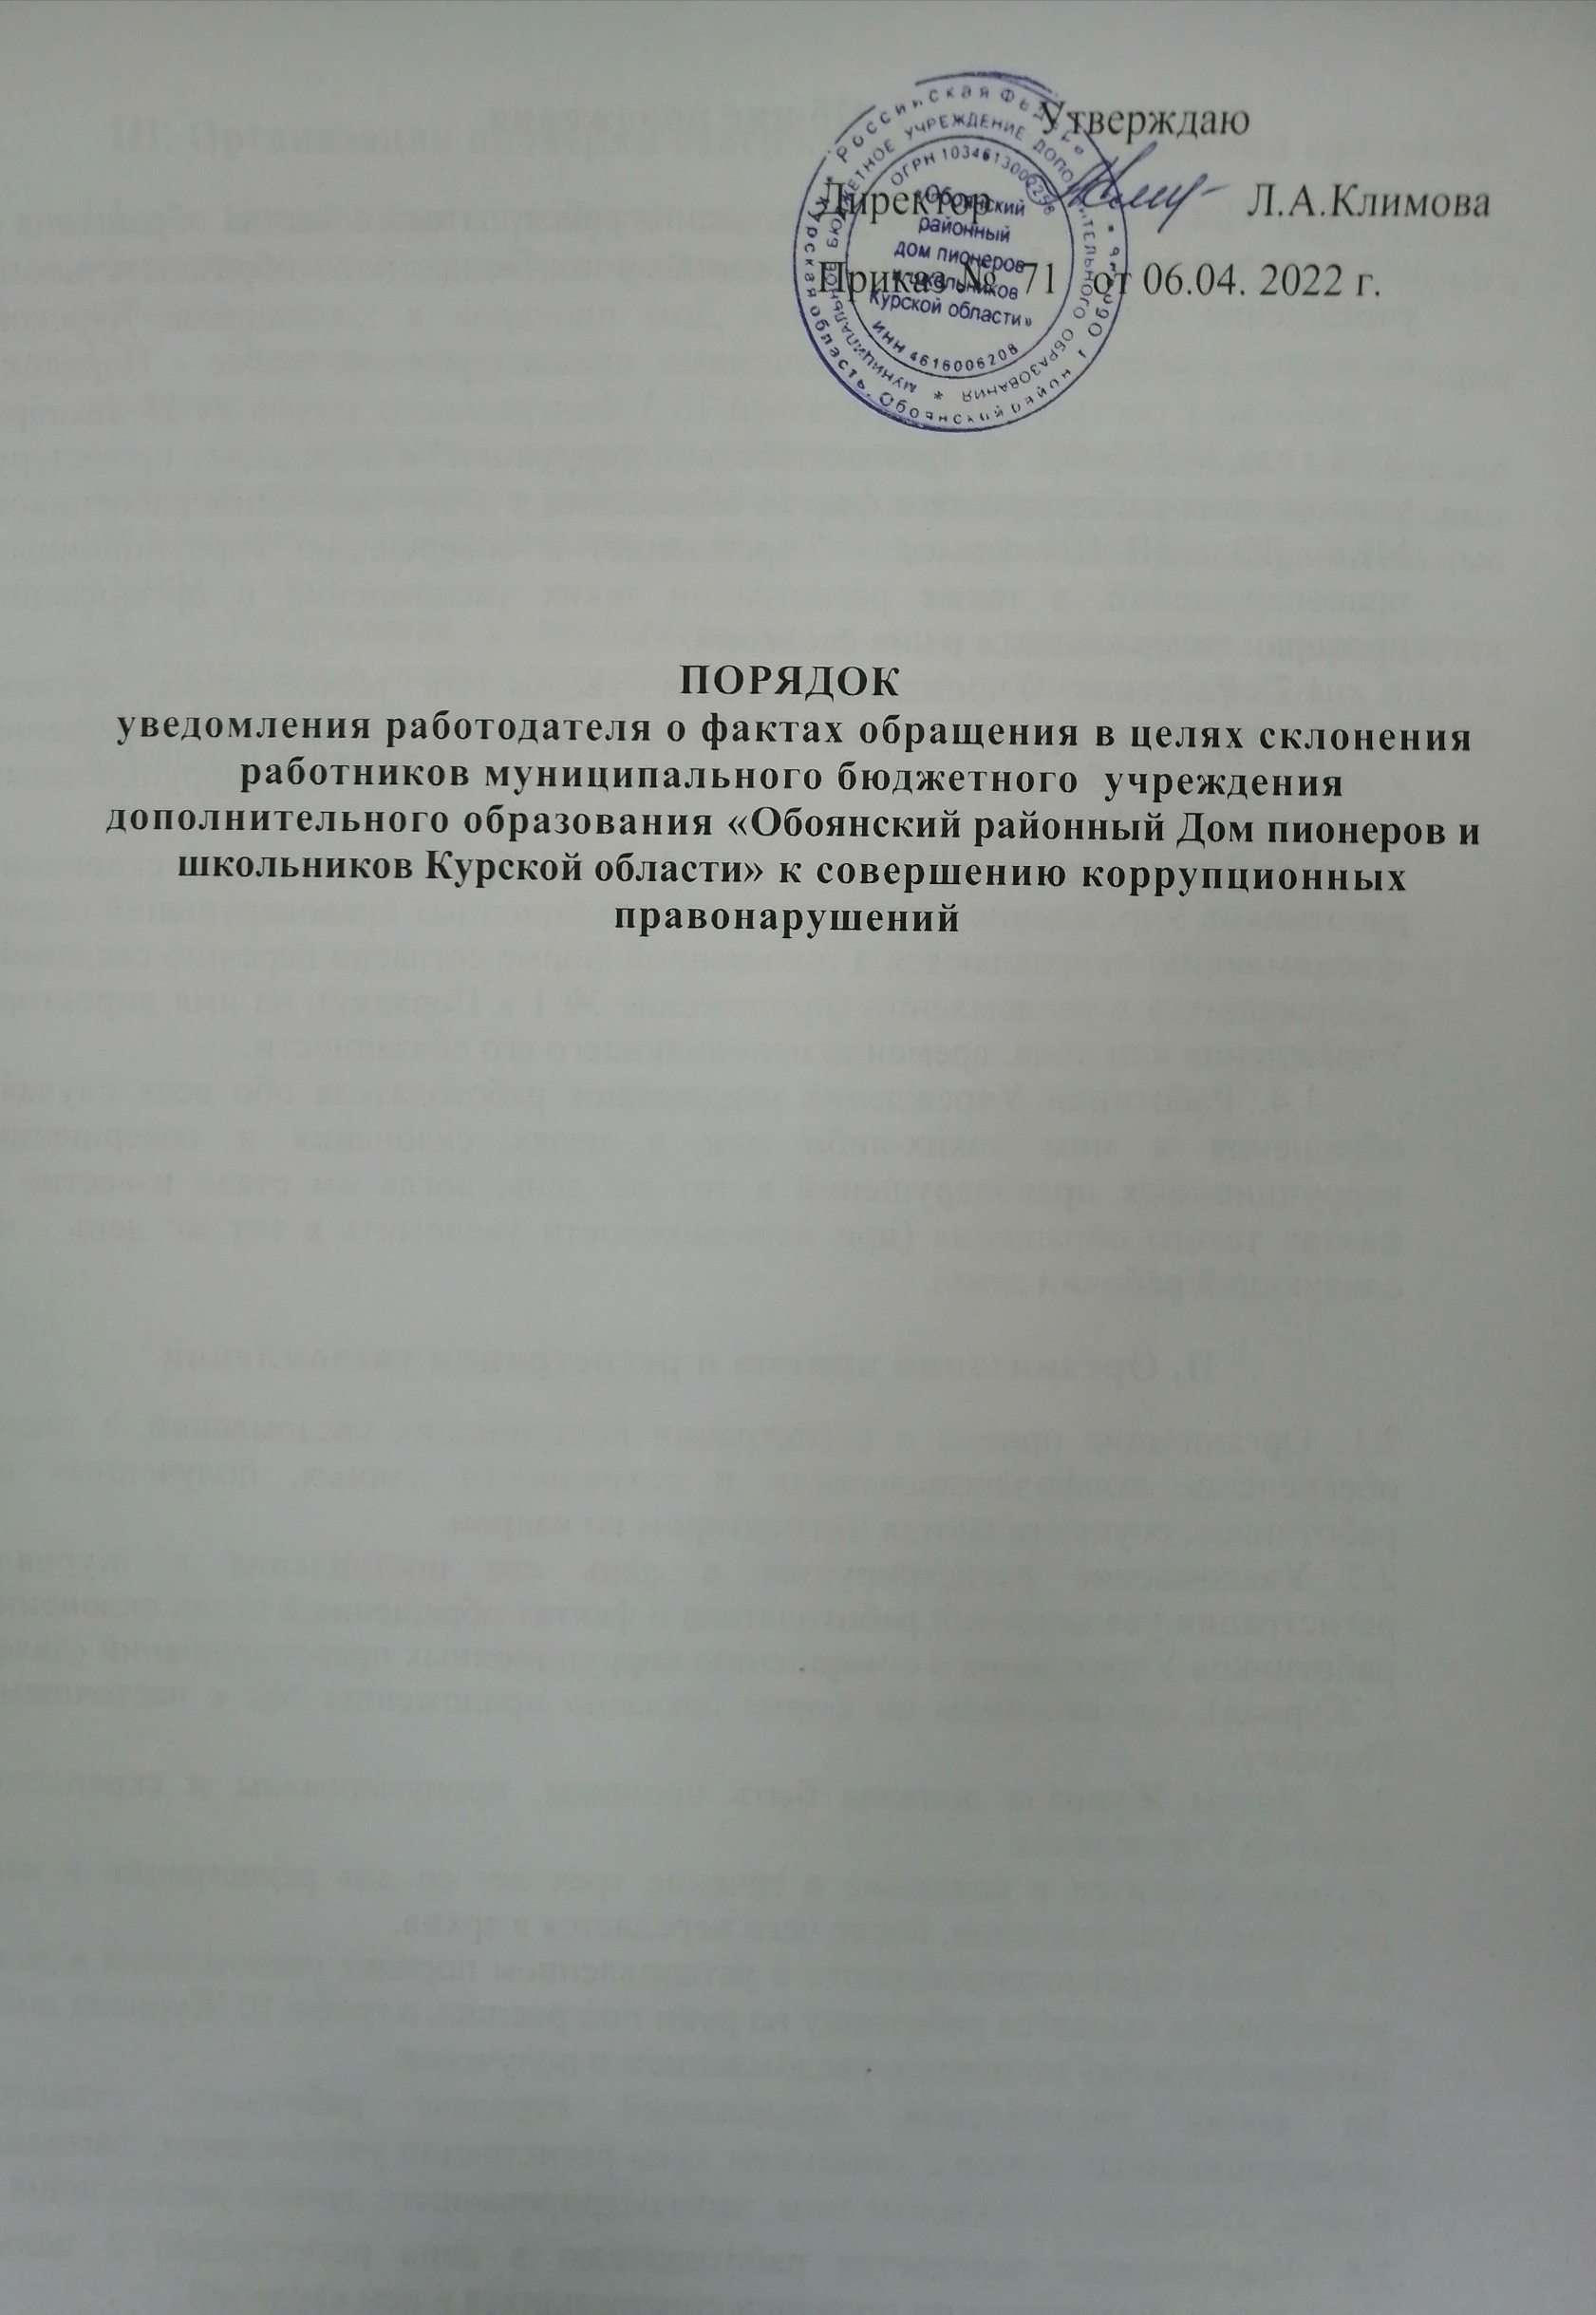
I. Общие положения
- Настоящий Порядок уведомления работодателя о фактах обращения в целях склонения работников муниципального бюджетного образовательного учреждения «Обоянский районный Дом пионеров и школьников Курской области» к совершению коррупционных правонарушений (далее - Порядок) разработан в соответствии со статьей 13.3 Федерального закона от 25 декабря 2008 года № 273-ФЗ "О противодействии коррупции" и определяет процедуру уведомления работодателя о фактах обращения в целях склонения работников МБУ ДО «ДПиШ» (далее - Учреждение) к совершению коррупционных правонарушений, а также регистрации таких уведомлений и организации проверки содержащихся в них сведений.
- Работник Учреждения обязан уведомлять работодателя, органы прокуратуры или другие государственные органы обо всех случаях обращения к нему каких-либо лиц в целях склонения его к совершению коррупционных правонарушений.
- Уведомления работодателя о фактах обращения в целях склонения работников Учреждения к совершению коррупционных правонарушений (далее -уведомления) направляются в письменной форме согласно перечню сведений, содержащихся в уведомлении (приложение № 1 к Порядку), на имя директора Учреждения или лица, временно исполняющего его обязанности.
- Работники Учреждения уведомляют работодателя обо всех случаях обращения к ним каких-либо лиц в целях склонения к совершению коррупционных правонарушений в тот же день, когда им стало известно о фактах такого обращения (при невозможности уведомить в тот же день - на следующий рабочий день).

П. Организация приема и регистрации уведомлении
- Организация приема и регистрации поступивших уведомлений, а также обеспечение конфиденциальности и сохранности данных, полученных от работников, осуществляются инспектором по кадрам.
- Уведомление регистрируется в день его поступления в Журнале регистрации уведомлений работодателя о фактах обращения в целях склонения работников Учреждения к совершению коррупционных правонарушений (далее - Журнал), составленном по форме согласно приложению №2 к настоящему Порядку.
- Листы Журнала должны быть прошиты, пронумерованы и скреплены печатью Учреждения.
Журнал хранится в колледже в течение трех лет со дня регистрации в нем последнего уведомления, после чего передается в архив.
- Копия зарегистрированного в установленном порядке уведомления в день регистрации выдается работнику на руки под роспись в графе 10 Журнала либо направляется ему по почте с уведомлением о получении.
На копии уведомления, подлежащей передаче работнику, ставится регистрационный номер с указанием даты регистрации уведомления, фамилии, имени, отчества и должности лица, зарегистрировавшего данное уведомление.
2.5. Уведомление передается работодателю в день регистрации с целью последующей организации проверки содержащихся в нем сведений.
III. Организация проверки содержащихся в уведомлении сведений
- Организация проверки сведений, содержащихся в уведомлении, обеспечивается по решению работодателя, принятому им в течение одного рабочего дня.
- Проверка проводится в течение пяти рабочих дней со дня регистрации уведомления.
- По окончании проверки уведомление с приложением материалов проверки представляется работодателю для принятия решения о направлении уведомления с прилагаемыми к нему материалами в правоохранительные органы.
- Уведомление с прилагаемыми к нему материалами направляется работодателем в правоохранительные органы не позднее семи рабочих дней с даты регистрации, о чем инспектор по кадрам уведомляет работника, подавшего уведомление.

Приложение № 1 к Порядку уведомления работодателя
о фактах обращения в целях склонения работников МБУ ДО «ДПиШ»
к совершению коррупционных правонарушений

Директору (наименование организации)

УВЕДОМЛЕНИЕ

В соответствии со статьей 9 Федерального закона Российской Федерации от 25 декабря 2008 года № 273-ФЗ «О противодействии коррупции»
Я, _______________________________________________________________
(Ф.И.О., должность)

настоящим уведомляю об обращении ко мне «___»______________20 __года гр._____________________________________________________________
в целях склонения меня к совершению коррупционных действий, а именно: ______________________________________________________________________ ______________________________________________________________
(перечислить, в чем склонение к коррупционным действиям)

Дата «___»______________ 20 ___ года
______________
(подпись)

Уведомление зарегистрировано в журнале регистрации
«___»_____________ 20 ___ года № __________

Приложение № 2 к Порядку уведомления работодателя
о фактах обращения в целях склонения работников МБУ ДО «ДПиШ»
к совершению коррупционных правонарушений

Журнал

регистрации уведомлений о фактах обращения в целях склонения работника муниципального бюджетного учреждения дополнительного образования «Обоянский районный Дом пионеров и школьников Курской области» к совершению коррупционных правонарушений

№ п/п | Регис траци  онный  номер | ФИО., занимаемая должность подавшего уведомле  ние | Краткое содержа  ние  уведомле ния | Дата, время регистра  ции уведом  ления | ФИО., должность зарегистр ировавше  го  уведомле  ние | Подпись зарегист рировав  шего уведом  ление | Работник, принявший уведомление на проверку  (дата,  подпись) | Сведения о приня  том решении  (дата) | Подпись подавше го  уведом  ление
1 | 2 | 3 | 4 | 5 | 6 | 7 | 8 | 9 | 10

